**Задания и упражнения на развитие мелкой моторики рук у детей 6 – 7 лет в домашних условиях.**

Любые упражнения для развития мелкой моторики должны обязательно соответствовать возрасту дошкольников. Многие задания для них напоминают те, которые можно предлагать развития мелкой моторики детям в 2-3 года , но содержание их должно быть абсолютно другим, намного более сложным. В 6-7 лет полезно (как и в более младшем возрасте):

– раскрашивать, но рисунки должны быть уже с очень мелкими деталями;

– складывать мозаику, но из большого числа маленьких элементов;

– обводить пунктирные изображения, но без «сползания» с контура, без ошибок.

Подбирайте такие материалы, упражнения, игры для развития моторики, которые будут интересны ребенку. Возможно, стоит найти прописи с его любимыми героями сказок, динозаврами или пиратами. Любое задание важно выполнять не только максимально старательно, но также непременно с желанием, позитивным настроем.

Темп выполнения упражнений одного типа должен увеличиваться постепенно. Сначала ребенок должен научиться уверенно использовать карандаш или ручку для выполнения заданий на бумаге, а потом, с совершенствованием навыка, их можно будет делать даже на время.

Не стоит учить ребенка писать прописные буквы до школы. Сначала он должен привыкнуть правильно держать карандаш, повторять очертания несложных линий, объектов. Дошкольный период — подготовительный, не стоит торопиться, начиная осваивать программу 1 класса раньше времени.

Занятия должны быть регулярными, но не слишком утомительными. Перед началом каждого полезно провести специальную гимнастику для пальчиков.

Важно, чтобы малыш выполнял все задания только ведущей рукой. Также нужно следить за его осанкой, а также хорошим освещением во время работы.

**Задания**

Большинство заданий для развития мелкой моторики у детей старшего дошкольного возраста предполагают выполнение специальных упражнений на бумаге. Это не только тренирует ловкость рук, но также совершенствует глазомер ребенка, его произвольное внимание, умение ориентироваться на листе. Вот несколько самых популярных вариантов заданий для будущих первоклассников:

**Контуры**

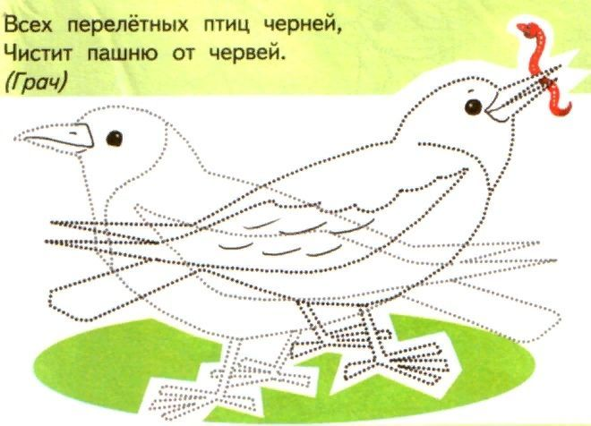

Предложите ребенку обвести того из двух представителей одной природной группы (птиц, животных, рыб, насекомых), про которого составлена загадка. Нужно аккуратно провести все контурные линии, не «спутывая» их, не выходя за пределы изображений.

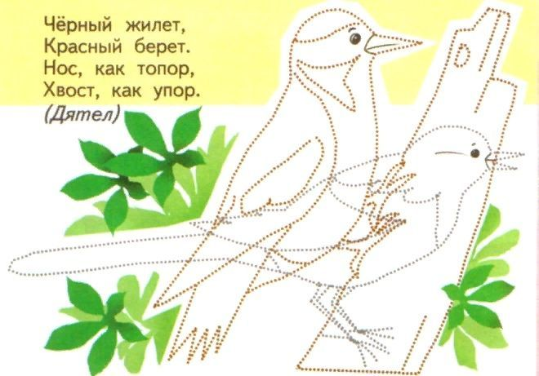

Дополнительные задания для каждой странички помогут увлечь ребенка процессом, сформировать мотивацию для работы, а также они являются еще одним этапом тренировки ловкости, внимания, сообразительности.

**Задания по точкам**

Попросите дошкольника нарисовать одну из представленных простых фигур (животное, птицу, цветок) по опорным точкам, по образцу. Задания такого типа тренируют не только мелкую моторику рук, но еще навыки счета, умение ориентироваться на листе, координацию движений.

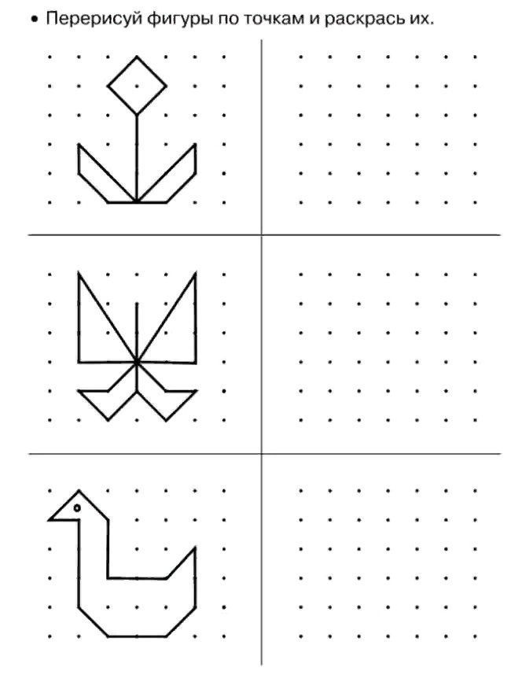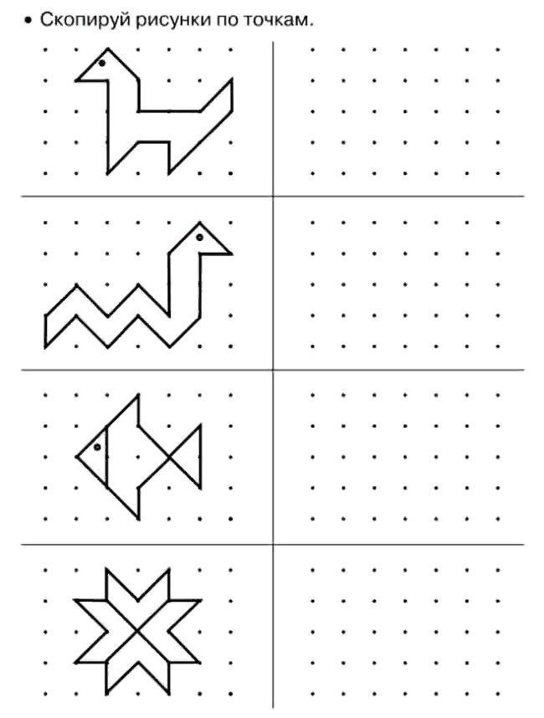

**Дорожки-проводилки**

Забавные персонажи торопятся домой! Пусть ваш малыш поможет насекомым, рыбкам, космическим кораблям, волчкам двигаться ровно и красиво.

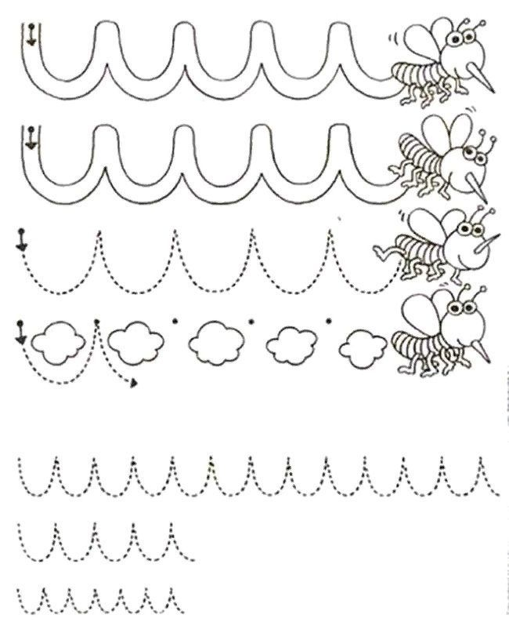

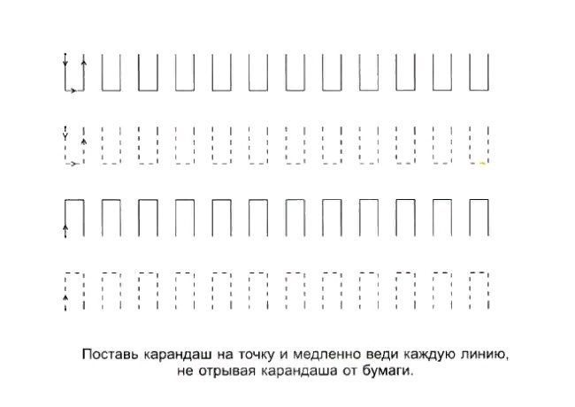

**Обведи и раскрась (с прописями)**

Большой сюжетный рисунок и несколько строчек небольших миниатюрных элементов позволяют ребенку тренировать не только моторику, но также внимание, терпение, умение самостоятельно находить свои ошибки.

Обращайте внимание малыша на размер изображений, включенных в прописи, расстояние между ними, наклон. Важно постараться сохранить эти характеристики, выполняя задание при рисовании и раскрашивании фигурок.

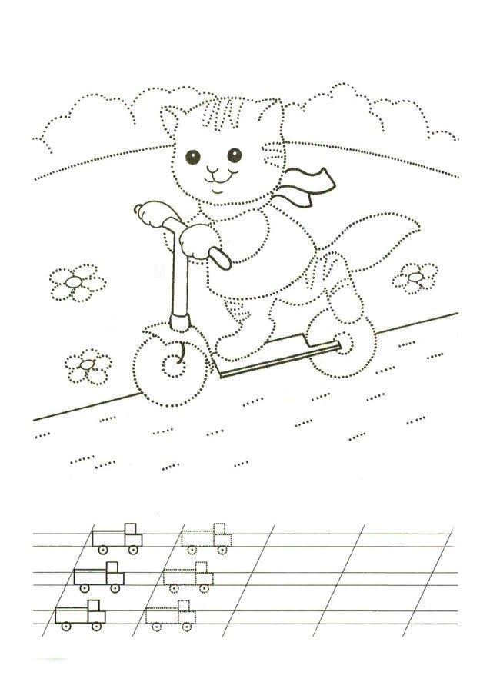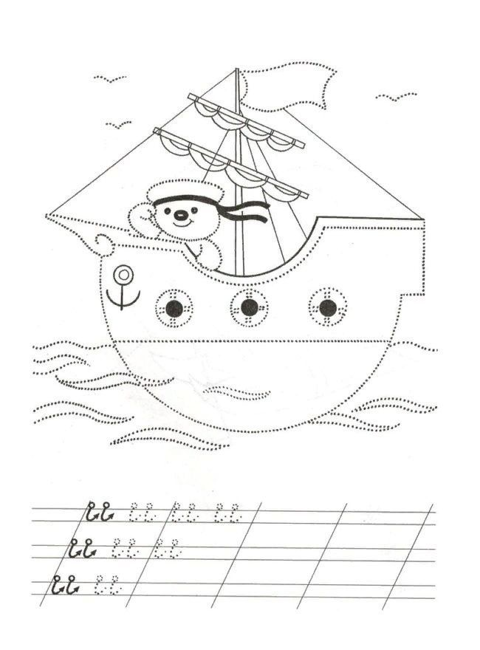

**Задания по клеточкам**

Этот комплекс поможет малышу не только нарисовать животных, обитающих в жарких странах, но станет отличным тренажером ловкости рук. В каждом задании, созданном на бумаге в клетку, присутствует крупное изображение, мелкий объект, узоры или орнамент. Иногда встречаются короткие слова, составленные из печатных букв. Такие раскраски для развития мелкой моторики отлично тренируют не только моторику, но и глазомер.

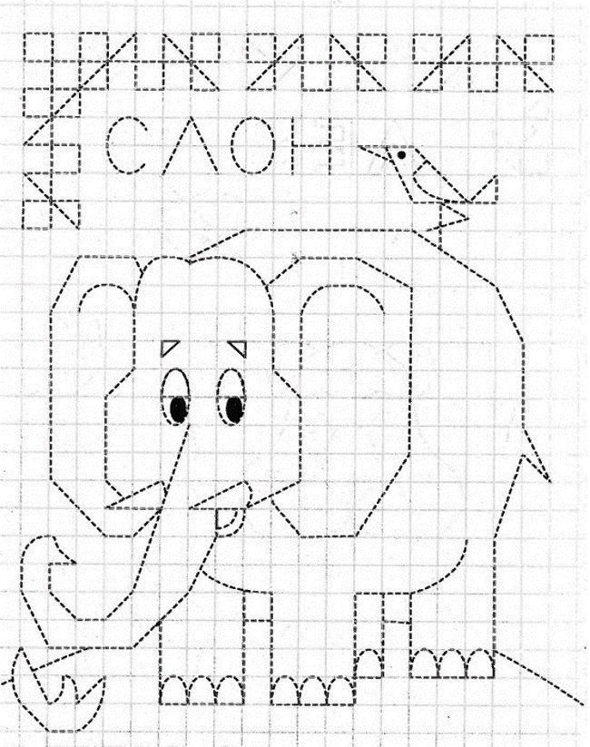

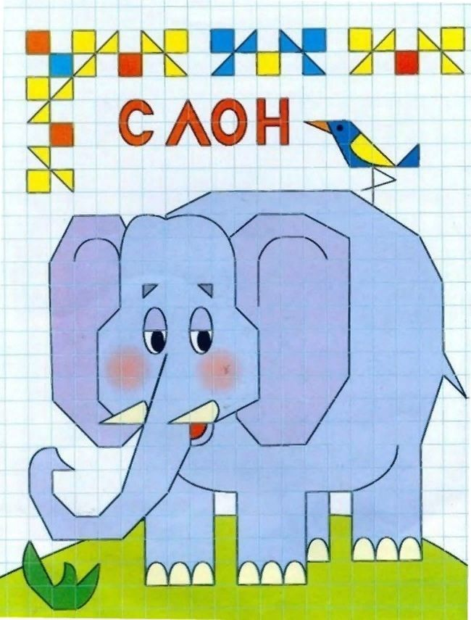

**Графический диктант**

Стихотворение об изображаемом персонаже или объекте (животные, техника);

цветную иллюстрацию к тексту;

словесную инструкцию процесса рисования на клетчатой бумаге, которая должна быть выполнена ребенком, точно и последовательно;

графическое изображение, которое получится в итоге.

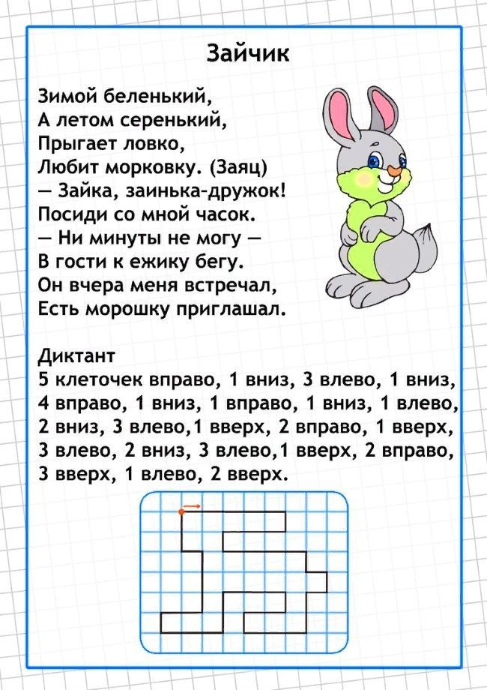

Эти здания можно использовать в формате диктанта или как образец для самостоятельной работы ребенка по образцу. Загадка и рисунок делают упражнения более привлекательными для малышей.

**Разрезные картинки**

Собирать целое изображение из кусочков одинакового размера не только очень увлекательно, но и полезно. Детям старшего дошкольного возраста нужно предлагать картинки, разрезанные на 10-12 частей. Еще лучше давать ребенку части парных неидентичных карточек с рисунками (например, два похожих снеговика, самолета, собачки) в наборе и просить собрать обе.

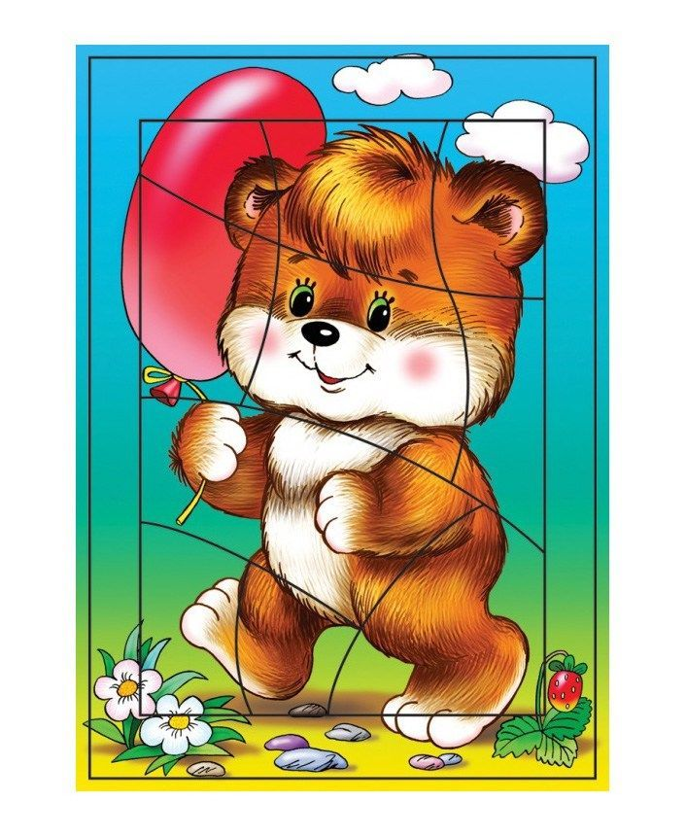

Работа по совершенствованию мелкой моторики старших дошкольников должна вестись до начала школьного обучения. Это одна из важнейших целей педагогики этого периода, которая актуальна для любого ребенка.

Особенно нужно стараться уделять достаточное количество времени специальным упражнениям для тренировки графических навыков тем детям, которые имеют трудности в речевом развитии.

Стимулирование тактильных ощущений способствует активизации определенных центров в коре головного мозга, что, в свою очередь, благоприятно влияет на формирование детской речи

© https://www.livemaster.ru/topic/3135867-zadaniya-i-uprazhneniya-na-razvitie-melkoj-motoriki-ruk-u-detej-6-7-let